**Lesson 39 **

Разобраться с композициями компонентов. Разработать templates для страничек.

**1.** Создать основной темплейт проекта для страниц с формами. * Учесть светлую/темную тему.

*1 template*

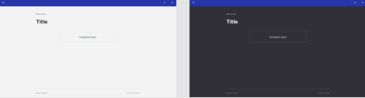

**2.** Собрать страницу “Регистрации” и “Успешное подтверждение”